ФЕДЕРАЛЬНОЕ АГЕНТСТВО ЖЕЛЕЗНОДОРОЖНОГО ТРАНСПОРТА
Федеральное государственное бюджетное образовательное учреждение высшего образования
«Петербургский государственный университет путей сообщения
Императора Александра I»
(ФГБОУ ВО ПГУПС)

Кафедра «Экономика транспорта»

РАБОЧАЯ ПРОГРАММА
дисциплины
«РИСК-МЕНЕДЖМЕНТ» (Б1.В.ДВ.4.1)
для направления
38.03.02 «Менеджмент»

по профилю
«Производственный менеджмент»

Форма обучения – очная

Санкт-Петербург
2018
ЛИСТ СОГЛАСОВАНИЙ
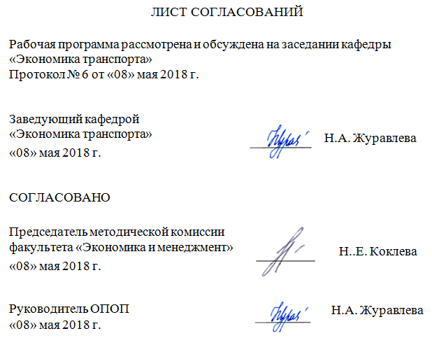
Рабочая программа рассмотрена и обсуждена на заседании кафедры «Экономика транспорта»
Протокол № 6 от «08» мая 2018 г.

Заведующий кафедрой «Экономика транспорта» |  | Н.А. Журавлёва
«08» мая 2018 г.

СОГЛАСОВАНО

Председатель методической комиссии факультета «Экономика и менеджмент»  «08» мая 2018 г. |  | Н.Е. Коклева
Руководитель ОПОП  «08» мая 2018 г. |  | Н.А. Журавлёва

1 Цели и задачи дисциплины
Рабочая программа составлена в соответствии с ФГОС ВО, утвержденным «12» января 2016 г., приказ № 7 по направлению подготовки 38.03.02 «Менеджмент (уровень бакалавриата)» по дисциплине «Риск-менеджмент» (Б1.В.ДВ.4.1).
Целью изучения дисциплины «Риск-менеджмент» является приобретение студентами необходимых в профессиональной деятельности знаний, умений и навыков, знаний методов получения и обработки исходной информации для качественной и количественной оценки рисков и управления ими в процессе осуществления финансовой деятельности.
Для достижения поставленной цели решаются следующие задачи:
- сформировать у студентов знания основных понятий, показателей, используемых в риск-менеджменте при оценке и управлении рисками в организациях различных организационно-правовых форм;
- умение идентифицировать риски, сопутствующие предпринимательской деятельности, определять их качественные и количественные характеристики и управлять ими на основе концепции допустимого риска;
- сформировать навыки учета рисков при анализе и подготовке управляющих решений в финансовой сфере организаций.

2 Перечень планируемых результатов обучения по дисциплине, соотнесенных с планируемыми результатами освоения основной профессиональной образовательной программы

Планируемыми результатами обучения по дисциплине являются: приобретение знаний, умений и навыков.
В результате освоения дисциплины обучающийся должен:
ЗНАТЬ:
- способы сбора и обработки данных;
- расчета финансовых и социально-экономических показателей;
- методы анализа данных, необходимых для решения поставленных экономических задач.
УМЕТЬ:
- собирать и обрабатывать данные с помощью различных статистических методов;
- выбирать инструментальные средства для обработки данных в соответствии с поставленной задачей;
- собирать, анализировать и интерпретировать необходимую информацию, содержащуюся в различных формах отчетности и прочих отечественных и зарубежных источниках;
- анализировать и интерпретировать данные отечественной и зарубежной статистики о социально-экономических явлениях и процессах.

ВЛАДЕТЬ:
- навыками сбора и обработки необходимых данных;
- навыками выбора и применения инструментальных средств для обработки данных;
- навыками анализа и интерпретации информации, содержащейся в различных отечественных и зарубежных источниках;
- навыками выявления тенденций в развитии социально-экономических процессов;
- навыками интерпретации полученных в процессе анализа результатов и формулирования выводов и рекомендаций.
Приобретенные знания, умения, навыки, характеризующие формирование компетенций, осваиваемые в данной дисциплине, позволяют решать профессиональные задачи, приведенные в соответствующем перечне по видам профессиональной деятельности в п. 2.4 общей характеристики основной профессиональной образовательной программы (ОПОП).
Изучение дисциплины направлено на формирование следующих профессиональных компетенций (ПК), соответствующих видам профессиональной деятельности, на которые ориентирована программа бакалавриата:
организационно-управленческая деятельность:
- способностью анализировать взаимосвязи между функциональными стратегиями компаний с целью подготовки сбалансированных управленческих решений (ПК-5);
информационно-аналитическая деятельность
- умением проводить анализ рыночных и специфических рисков для принятия управленческих решений, в том числе при принятии решений об инвестировании и финансировании (ПК-15).
Область профессиональной деятельности обучающихся, освоивших данную дисциплину, приведена в п. 2.1 общей характеристики ОПОП.
Объекты профессиональной деятельности обучающихся, освоивших данную дисциплину, приведены в п. 2.2 общей характеристики ОПОП.

3 Место дисциплины в структуре основной профессиональной образовательной программы
Дисциплина «Риск-менеджмент» (Б1.В.ДВ.4.1) относится к вариативной части и является дисциплиной по выбору обучающегося.

4 Объем дисциплины и виды учебной работы
Для очной формы обучения:
Вид учебной работы | Всего часов | Семестр
Вид учебной работы | Всего часов | 5
Контактная работа (по видам учебных занятий) | 72 | 72
В том числе:
- лекции (Л) | 32 | 32
- практические занятия (ПЗ) | 32 | 32
- лабораторные работы (ЛР) | - | -
Самостоятельная работа (СРС) (всего) | 35 | 35
Контроль | 9 | 9
Форма контроля знаний | З | З
Общая трудоемкость: час / з.е. | 108/ 3 | 108/ 3

Примечание:
З – зачет.
5 Содержание и структура дисциплины
5.1 Содержание дисциплины
№ п/п | Наименование раздела дисциплины | Содержание раздела
1 | Понятие риска в экономике | Риски в окружающем нас мире. Риск и неопределенность. Объективное и субъективное понимание риска. Структурные характеристики риска.
2 | Классификация рисков в экономике | Выявление факторов риска. Основы построения системы факторов риска. Классификация видов риска по различным критериям.
3 | Идентификация и измерение рисков | Содержание идентификации и анализа рисков. Этапы идентификации и анализа рисков. Принципы информационного обеспечения системы управления риском. Система показателей оценки риска. Абсолютные показатели оценки риска. Относительные показатели оценки риска. Вероятностные показатели оценки риска. Статистические показатели оценки риска. Экспертные оценки риска.
4 | Методы управления рисками | Основные принципы управления рисками. Управление риском и стратегия развития фирмы. Управление риском и организационная структура общего менеджмента. Аутсорсинг управления риском. Механизм нейтрализации риска. Приемы снижения степени риска. Методы компенсации риска. Специфика управления портфелем рисков. Этапы управления риском
5 | Методы финансирования рисков | Покрытие убытка из текущего дохода. Покрытие убытка из резервов. Покрытие убытка за счет использования займа. Покрытие убытка на основе самострахования. Покрытие убытка на основе страхования. Покрытие убытка на основе нестрахового пула. Покрытие убытка за счет передачи ответственности на основе договора. Покрытие убытка на основе поддержки государственных и/или муниципальных органов. Покрытие убытка на основе спонсорства.
6 | Методы анализа риска результатов планирования предпринимательской деятельности | Идентификация рисков результатов планирования и методы их анализа. Управление производственным риском. Управление финансовым риском.
7 | Критерии принятия рискового решения в предпринимательской деятельности | Система критериев принятия рискового решения.

5.2 Разделы дисциплины и виды занятий
Для очной формы обучения:
№ п/п | Наименование раздела дисциплины | Л | ПЗ | ЛР | СРС
1 | Понятие риска в экономике | 4 | 4 | - | 2
2 | Классификация рисков в экономике | 4 | 4 | - | 4
3 | Идентификация и измерение рисков | 4 | 4 | - | 6
4 | Методы управления рисками | 4 | 4 | - | 6
5 | Методы финансирования рисков | 8 | 8 | - | 6
6 | Методы анализа риска результатов планирования предпринимательской деятельности | 8 | 8 | - | 6
7 | Критерии принятия рискового решения в предпринимательской деятельности | 4 | 4 | - | 6
 | Итого | 36 | 36 | - | 36

6 Перечень учебно-методического обеспечения для самостоятельной работы обучающихся по дисциплине
№  п/п | Наименование разделов дисциплины | Перечень учебно-методического обеспечения
1 | Понятие риска в экономике | - Рассказова О.М. Риск-менеджмент.: Учебное пособие. – СПб.: ФГБОУ ВПО ПГУПС. 2015. – 56 с.  - Архипов , Александр Петрович. Финансовый менеджмент в страховании [Электронный ресурс] : учебник / А. П. Архипов . - Москва : Финансы и статистика, 2014. – 318 с., - Режим доступа:  http://e.lanbook.com/books/element.php?pl1_id=69106  - Балдин, К. В. Управление рисками в инновационно-инвестиционной деятельности предприятия [Электронный ресурс] / К. В. Балдин, И. И. Передеряев, Р. С. Голов. - Москва : Дашков и К, 2015. - 418 с. :  Режим доступа:  http://ibooks.ru/reading.php?short=1&isbn=978-5-394-02256-2  - Ковалев, П. П. Банковский риск-менеджмент [Электронный ресурс] / П. П. Ковалев. - Москва : Финансы и статистика, 2014.  Режим доступа:  http://e.lanbook.com/books/element.php?pl1_id=69167
2 | Классификация рисков в экономике
3 | Идентификация и измерение рисков
4 | Методы управления рисками
5 | Методы финансирования рисков
6 | Методы анализа риска результатов планирования предпринимательской деятельности
7 | Критерии принятия рискового решения в предпринимательской деятельности

7 Фонд оценочных средств для проведения текущего контроля успеваемости и промежуточной аттестации обучающихся по дисциплине
Фонд оценочных средств по дисциплине «Риск-менеджмент» является неотъемлемой частью рабочей программы и представлен отдельным документом, рассмотренным на заседании кафедры «Экономика транспорта» и утвержденным заведующим кафедрой.
8 Перечень основной и дополнительной учебной литературы, нормативно-правовой документации и других изданий, необходимых для освоения дисциплины

8.1 Перечень основной учебной литературы, необходимой для освоения дисциплины
- Рассказова О.М. Риск-менеджмент.: Учебное пособие. – СПб.: ФГБОУ ВПО ПГУПС. 2015. – 56 с.
- Балдин, К. В. Управление рисками в инновационно-инвестиционной деятельности предприятия [Электронный ресурс] / К. В. Балдин, И. И. Передеряев, Р. С. Голов. - Москва : Дашков и К, 2015. - 418 с. :
Режим доступа:
http://ibooks.ru/reading.php?short=1&isbn=978-5-394-02256-2
- Ковалев, П. П. Банковский риск-менеджмент [Электронный ресурс] / П. П. Ковалев. - Москва : Финансы и статистика, 2014.
Режим доступа:
http://e.lanbook.com/books/element.php?pl1_id=69167

8.2 Перечень дополнительной учебной литературы, необходимой для освоения дисциплины
- Архипов , Александр Петрович. Финансовый менеджмент в страховании [Электронный ресурс] : учебник / А. П. Архипов . - Москва : Финансы и статистика, 2014. – 318 с., - Режим доступа:
http://e.lanbook.com/books/element.php?pl1_id=69106

8.3 Перечень нормативно-правовой документации, необходимой для освоения дисциплины
- Гражданский кодекс Российской Федерации (ГК РФ) [Электронный ресурс]. Режим доступа: http://www.consultant.ru/

8.4 Другие издания, необходимые для освоения дисциплины
- Авдошин С. М. Информатизация бизнеса. Управление рисками / С. М. Авдошин, Е. Ю. Песоцкая. - М. : ДМК Пресс, 2011. - 176 с.
- Вишняков Я. Д. Общая теория рисков : учеб. пособие / Я. Д. Вишняков, Н. Н. Радаев.- М. : Академия, 2013. - 368 с.
- Милославская Н. Г. Управление рисками информационной безопасности : учеб. пособие / Милославская Н. Г., Сенаторов М. Ю., Толстой А. И. - 2-е изд., испр. - М. : Горячая линия-Телеком, 2014. - 130 с.
- Просветов Г. И. Управление рисками : задачи и решения : учеб.- практ. пособие / Г. И. Просветов. - М. : Альфа-Пресс, 2011. - 416 с.
- Риск-менеджмент инвестиционного проекта : учебник / под ред. М. В. Грачевой, А. Б. Секерина. - М. : ЮНИТИ-ДАНА, 2009. - 544 с.

9 Перечень ресурсов информационно-телекоммуникационной сети «Интернет», необходимых для освоения дисциплины

- Личный кабинет обучающегося и электронная информационно-образовательная среда. [Электронный ресурс]. – Режим доступа: http://sdo.pgups.ru/ (для доступа к полнотекстовым документам требуется авторизация).
2. Официальный сайт «Консультант Плюс» [Электронный ресурс]. – Режим доступа: http://www.consultant.ru/ — Загл. с экрана.
3. Электронно-библиотечная система ibooks.ru [Электронный ресурс]. Режим доступа: http://ibooks.ru/ — Загл. с экрана.
4. Электронно-библиотечная система ЛАНЬ [Электронный ресурс]. Режим доступа: https://e.lanbook.com/books — Загл. с экрана.

10 Методические указания для обучающихся по освоению дисциплины

Порядок изучения дисциплины следующий:
- Освоение разделов дисциплины производится в порядке, приведенном в разделе 5 «Содержание и структура дисциплины». Обучающийся должен освоить все разделы дисциплины с помощью учебно-методического обеспечения, приведенного в разделах 6, 8 и 9 рабочей программы.
- Для формирования компетенций обучающийся должен представить выполненные типовые контрольные задания или иные материалы, необходимые для оценки знаний, умений, навыков, предусмотренные текущим контролем (см. фонд оценочных средств по дисциплине).
- По итогам текущего контроля по дисциплине, обучающийся должен пройти промежуточную аттестацию (см. фонд оценочных средств по дисциплине).

11 Перечень информационных технологий, используемых при осуществлении образовательного процесса по дисциплине, включая перечень программного обеспечения и информационных справочных систем

Перечень информационных технологий, используемых при осуществлении образовательного процесса по дисциплине «Производственный менеджмент»:
- технические средства (компьютерная техника и средства связи (персональные компьютеры, проектор);
- методы обучения с использованием информационных технологий (демонстрация мультимедийных материалов);
- электронная информационно-образовательная среда Петербургского государственного университета путей сообщения Императора Александра I [Электронный ресурс]. Режим доступа: http://sdo.pgups.ru.
Дисциплина обеспечена необходимым комплектом лицензионного программного обеспечения, установленного на технических средствах, размещенных в специальных помещениях и помещениях для самостоятельной работы: операционная система Windows, MS Office.

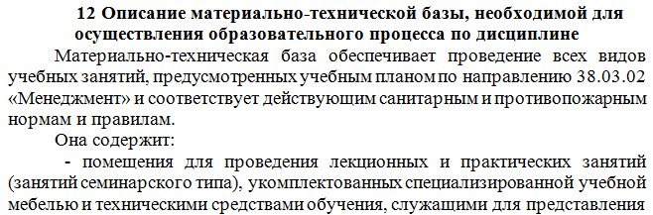
12 Описание материально-технической базы, необходимой для осуществления образовательного процесса по дисциплине
Материально-техническая база обеспечивает проведение всех видов учебных занятий, предусмотренных учебным планом по направлению 38.03.02 «Менеджмент» и соответствует действующим санитарным и противопожарным нормам и правилам.
Она содержит:
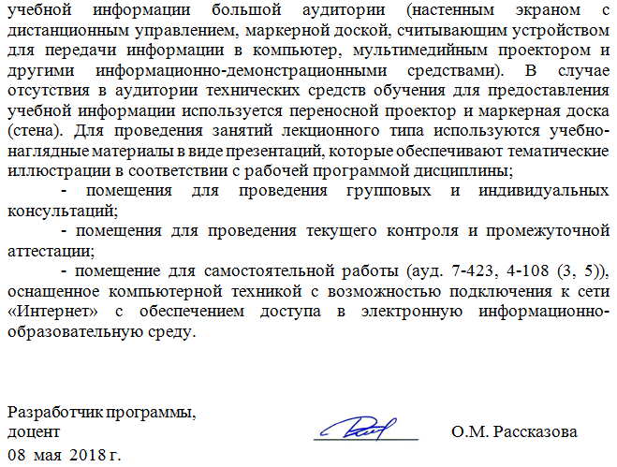
- помещения для проведения лекционных и практических занятий (занятий семинарского типа), укомплектованных специализированной учебной мебелью и техническими средствами обучения, служащими для представления учебной информации большой аудитории (настенным экраном с дистанционным управлением, маркерной доской, считывающим устройством для передачи информации в компьютер, мультимедийным проектором и другими информационно-демонстрационными средствами). В случае отсутствия в аудитории технических средств обучения для предоставления учебной информации используется переносной проектор и маркерная доска (стена). Для проведения занятий лекционного типа используются учебно-наглядные материалы в виде презентаций, которые обеспечивают тематические иллюстрации в соответствии с рабочей программой дисциплины;
- помещения для проведения групповых и индивидуальных консультаций;
- помещения для проведения текущего контроля и промежуточной аттестации;
- помещение для самостоятельной работы (ауд. 7-423, 4-108 (3, 5)), оснащенное компьютерной техникой с возможностью подключения к сети «Интернет» с обеспечением доступа в электронную информационно-образовательную среду.

Разработчик программы,
доцент ______________ О.М. Рассказова
08 мая 2018 г.

